9

`

الجمهورية العربية السورية
وزارة التربية والتعليم
المركز الوطني للمتميزين

إعداد الطالبة: ريمة ديب
إشراف الأستاذ: مازن ابراهيم
حلقة بحث مقدمة في مادة علم الأحياء
الجهاز المناعي والمرض

الفهرس ............................................................................ 1
فهرس الأشكال ..................................................................... 2
المقدمة ............................................................................ 3
الباب الأول: ....................................................................... 4
الفصل الأول: المرض ............................................................. 4
الفصل الثاني: الجهاز المناعي ..................................................... 6
الفصل الثالث: خلايا الجهاز المناعي ............................................... 8
الباب الثاني: ..................................................................... 10
الفصل الأول: المناعة الطبيعية .................................................... 10
الفصل الثاني: المناعة المكتسبة ................................................... 13
الباب الثالث: ..................................................................... 16
الفصل الأول: مولد الضد والجسم المضاد........................................... 16
الفصل الثاني: الاستجابة المناعية .................................................. 18
الباب الرابع: ...................................................................... 21
الفصل الأول: اضطرابات الجهاز المناعي.......................................... 21
خلاصة البحث .................................................................... 23
المصادر والمراجع ................................................................. 24

الشكل (1) | حشرة القمل وتعد مثالا عن العوامل المرضية.
الشكل (2) | شكل توضيحي لبنية الجهاز المناعي ومسير اللمف في الجسم.
الشكل (3) | شكل توضيحي للمناعة الطبيعية.
الشكل (4) | شكل توضيحي للمناعة المكتسبة.
الشكل (5) | شكل يوضح آلية تعرف الجسم المضاد على مولد الضد وتفاعله معه.
الشكل (6) | شكل يبين: قمل الغبار (تكبير900)، كرة الغبار (تكبير760)، طلع نبات الرجيد (تكبير 770)، على الترتيب. وهي عوامل تثير الحساسية.
الشكل (7) | شكل توضيحي للفيروس المسبب لمرض الأيدز.

يهتم علم المناعة بدراسة الجهاز المناعي وآلية حدوث الاستجابة المناعية في الجسم تجاه كل ما هو غريب عنه، كالأنواع المختلفة من الأنواع الأحياء الدقيقة مثل الجراثيم والفيروسات، وكذلك الطفيليات والفطور والمواد البروتينية الغريبة والأعضاء المنقولة واللقاحات وغير ذلك .... وتنبع أهمية علم المناعة من كثرة وتنوع الأمراض وخطرها على الإنسان، ودوره في إيجاد السبل الصحيحة والتقنيات الحديثة للاختبارات المناعية المصلية بهدف التشخيص والوقاية والعلاج من أمراض كثيرة وخاصة الأمراض الصعبة مثل الأيدز، السرطان، أمراض المناعة الذاتية، التهابات الكبد وغيرها من الأمراض التي شكلت مجتمعة تحديا كبيرا أمام حياة الانسان.
الأمر الذي يجعلنا نقف أمام سؤال بالغ في الأهمية:
كيف فسر علم المناعة العمليات التي يقوم بها الكائن الحي للدفاع عن نفسه تجاه كل ما هو ضار به أو تجاه أي مادة غريبة يمكن ان تدخل إلى الجسم ؟؟؟!!
وما هو الجهاز المتخصص والمسؤول عن هذه الوظيفة ؟؟؟ مم يتكون ؟؟؟ ما هي آلية تعامله مع شتى الأمراض المنتشرة من حوله ؟؟؟

الفصل الأول: المرض:
اعتقد الناس لآلاف السنين أن سبب المرض هو اللعنات، أو الأرواح الشريرة، أو أبخرة الليل، ولكن فيما بعد استنتج الكيميائي لويس باستور وعالم الجراثيم روبرت كوخ أن سبب نسبة كبيرة من الأمراض هي أنواع مختلفة من الكائنات الحية الدقيقة تسمى الجراثيم.
ولكن مع تقدم العلم وفي ضوء الدراسات والأبحاث التي أجريت في هذا المجال، تم التوصل إل أن المرض هو أي تغيير في الجسم – ماعدا الجروح – يسبب اختلال في الاستقرار الداخلي homeostasis، وبعض الأمراض تسببها عوامل مثل: الجراثيم والفيروسات والفطور.
- العوامل المرضية:
هي العوامل التي تسبب المرض والأمراض التي تحدث بسبب العوامل المرضية هي أمراض معدية عموماً.
بعض العوامل المرضية التي تتضمن الفيروسات وبعض الجراثيم تدمر الخلايا أثناء نموها، وبعض الجراثيم تطلق الذيفانات التي تؤذي الكائن الحي. وبعضها الأخر، وخاصة الديدان الطفيلية، تسبب المرض عندما تسد مجرى الدم، وتزيل الغذاء من الجهاز الهضمي، وتعطل وظائف جسمانية أخرى.
- مسلمات كوخ:
- يجب أن يوجد العامل المرضي دائماً في الكائن الحي المريض، وليس في السليم.
- يجب أن يعزل العامل المرضي وينمى في المختبر في مستنبت نقي.
- عندما توضع العوامل المرضية المستنبتة في مضيف جديد يجب أن تسبب نفس مرض المضيف الأصلي.
- يجب عزل العامل المرضي من المضيف الثاني، ويجب أن يكون مماثلاً للعامل المرضي الأصلي.
كيف تنتشر الأمراض:
تنتقل بعض الأمراض المعدية من شخص إلى آخر عن طريق السعال، أو العطاس، أو عن طريق الاتصال الفيزيائي، وتنتقل بعض الأمراض عن طريق الماء الملوث أو الطعام الملوث.
كما تنتقل بعض الأمراض المعدية عن طريق الحيوانات المصابة.
العوامل الناقلة vectors: هي الحيوانات التي تنقل العوامل الممرضة من شخص لشخص.
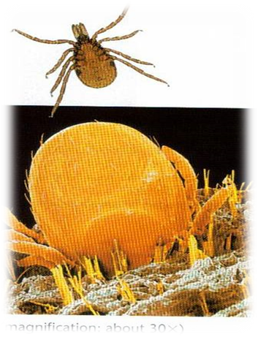
الشكل (1)
في الحقيقة يمكننا القول اليوم أن الأمراض باتت تشغل حيزا لا يستهان به في حياة كل منا وأصبحت تشكل تهديدا خطيرا أمام النسل البشري، الأمر الذي حتم علينا البحث والسعي في مجال علم المناعة، أملا في الحصول على أفضل الطرائق والوسائل التي من شأنها أن تسهم في تأمين أكبر قدر من الحياة الصحية لأكبر كمية ممكنة من أفراد الجنس البشري.
وفي هذا السياق جاءت حلقة البحث هذه لتتناول ما تيسر من معلومات وحقائق علمية في هذا المجال، رغبة في تسليط الضوء على نوعي المناعة الرئيسين وآلية عمل الجهاز المناعي.
الفصل الثاني: الجهاز المناعي:
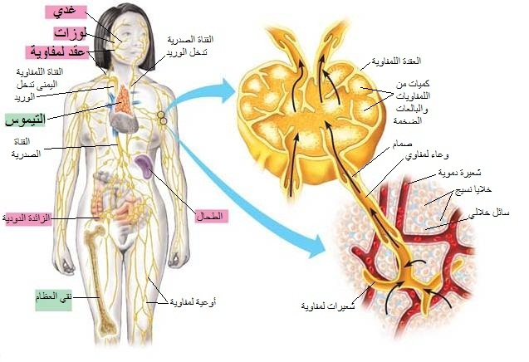
الشكل (2)
- نقي العظام:
يتم اشتقاق كل خلايا الجهاز المناعي في البداية من نقي العظام. وهي تتشكل من خلال عملية تسمى تكون الدم، فخلال عملية تكون الدم تتفرق الخلايا الجذعية المستمدة من نقي العظام إما الى خلايا ناضجة في الجهاز المناعي أو الى طلائع من الخلايا التي تهاجر من نقي العظم لمواصلة النضج في أماكن أخرى. ينتج نقي العظم الخلايا البائية، والخلايا القاتلة الطبيعية، والمحببة والتيموسية thymocytes غير الناضجة، بالإضافة إلى خلايا الدم الحمراء والصفائح الدموية.

- الغدة الصعترية (التيموسية):
وظيفة الغدة الصعترية هو إنتاج خلايا تائية ناضجة. فالخلايا التيموسية غير الناضجة والمعروفة أيضا باسم طلائع الخلايا التيموسية prothymocytes تترك نقي العظم وتهاجر إلى الغدة الصعترية. تدخر الخلايا التائية التي تعود بالفائدة على الجهاز المناعي من خلال عملية نضوج ملحوظة يشار إليها أحيانا بالتعليم الصعتري، في نفس الوقت يتم القضاء على لخلايا التائية التي قد تستثير استجابة ضارة للمناعة الذاتية، وبتم بعدها طرح الخلايا التائية الناضجة في مجرى الدم.
- الطحال:
يعد الطحال مرشحاً مناعياً لتصفية الدم. وهو يتألف من الخلايا البائية والخلايا التائية والبالعات الضخمة والخلايا التغصنية والخلايا القاتلة الطبيعية وخلايا الدم الحمراء. تجلب البالعات الضخمة المهاجرة والخلايا التغصنية المستضدات Antigen الى الطحال عبر مجرى الدم، بالإضافة إلى التقاط المواد الغريبة (مستضدات) من الدم الذي يمر عبر الطحال. تبدأ الاستجابة المناعية Immunity Response عندما تقدم البالعات الضخمة والخلايا التغصنية المستضد إلى الخلايا البائية والتائية المناسبة. ويمكن النظر الى هذا الجهاز كمركز للمؤتمر المناعي.
يتم في الطحال تفعيل الخلايا البائية لتنتج كميات كبيرة من الأضداد Antibody. كذلك يتم تدمير خلايا الدم الحمراء القديمة في الطحال.
- العقد الليمفاوية:
تعمل العقد الليمفاوية بمثابة محطات تصفية مناعية لسوائل الجسم المعروفة باسم اللمف. وتوجد العقد اللمفاوية في جميع أنحاء الجسم. تتألف العقد اللمفاوية في معظمها من خلايا تائية وخلايا بائية وخلايا متغصنة وبالعات ضخمة حيث تقوم العقد بتصريف السوائل من جميع الأنسجة. يتم
تصفية المستضدات من اللمف في العقدة الليمفاوية قبل عودة اللمف إلى الدورة الدموية، وتقوم البالعات الضخمة والخلايا التغصنية بطريقة مماثلة للطحال في عرض المستضدات التي تم القبض عليها على الخلايا التائية والخلايا البائية، وبالتالي الشروع في إحداث استجابة مناعية.

الفصل الثالث: خلايا الجهاز المناعي:
الخلايا التائية T Cells:
عادة ما تكون مقسمة الى قسمين مختلفين وظيفياً وتركيبياً:
الخلايا التائية المساعدة T Helper Cells والتي تسمى أيضاً خلايا CD4 +، وهي المنسق المرتبط بتنظيم المناعة. وتتمثل المهمة الرئيسة للخلية المساعدة التائية في زيادة أو تحفيز الاستجابات المناعية التي تتكون من إفراز العديد من العوامل الأخرى المتخصصة التي تستخدم لتنشيط خلايا الدم البيضاء لمحاربة العدوى.
وثمة نوع آخر يسمى الخلايا التائية القاتلة/المثبطة T Killer/suppressor Cells وتدعى أيضاً CD8 +. هذه الخلايا هي مهمة في قتل بعض الخلايا السرطانية مباشرة والخلايا المصابة بالفيروسات وأحيانا الطفيليات. وتعد خلايا CD8 + مهمة أيضاً في تخفيض تنظيم الاستجابات المناعية. ويمكن العثور على كلا النوعين من الخلايا التائية في مختلف أنحاء الجسم. وكثيراً ما تعتمد هذه الخلايا على الأجهزة اللمفاوية الثانوية (العقد الليمفاوية والطحال) كأماكن يحدث فيها التفعيل، ولكنها توجد أيضاً في أنسجة أخرى من الجسم، فتكون واضحة على الأغلب في الكبد والرئة والدم، والقنوات المعوية والتناسلية.

الخلايا البائية B Cells :
الوظيفة الرئيسة للخلايا اللمفية البائية إنتاج الأضداد كاستجابة للبروتينات الغريبة للجراثيم والفيروسات والخلايا السرطانية. والأضداد Antibody هي بروتينات متخصصة تتعرف وترتبط
ببروتين محدد. وغالباً ما يكون إنتاج وربط الضد لمادة غريبة أو مستضد حاسماً كوسيلة لإرسال إشارات الى خلايا أخرى لابتلاع وقتل أو إزالة هذه المادة من الجسم.

الخلايا القاتلة الطبيعيةNK :
الخلايا القاتلة الطبيعية والتي غالباً ما يشار إليها بالرمز NK Cells، مماثلة للخلايا القاتلة التائية CD8 +. وهي تعمل كخلايا فعالة تقتل مباشرة بعض الأورام مثل القتانوم melanoma، واللمفوم lymphoma، والخلايا المصابة بالفيروسات وخصوصاً تلك المصابة بفيروسات الحلأ Herpes virus، وفيروسات العرطلة الخلوية Cytomegalovirus.
وتقتل الخلايا القاتلة الطبيعية، خلافاً للخلايا التائية CD8 +، هدفها دون التشاور المسبق مع الأجهزة اللمفاوية. ومع ذلك فإن الخلايا القاتلة الطبيعية والتي تم تفعيلها من خلال إفرازات خلايا CD4 + تقضي على الورم أو أهداف أخرى معدية بعدوى فيروسية بشكل أكثر فعالية.

الفصل الأول: المناعة الطبيعية:
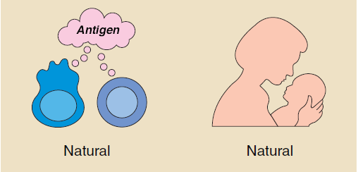
الشكل (3)
تعتبر خط الدفاع الأول وتدعى أيضا المقاومة غير النوعية أو وسائل الدفاع الذاتية أو غير النوعية، وسميت بذلك لأن هذا النوع من المناعة ليس مخصصا من أجل نوع واحد من مسببات الأمراض أو الأجسام الغريبة.
ومن أهم هذه الوسائل:
  - الجلد والأغشية المخاطية:
الطبقة السميكة من الخلايا الميتة للبشرة تؤمن حاجز فيزيائي يحمي الجسم من اتراق الجراثيم أو امتصاص ذيافينها أو دول مواد غريبة، إضافة إلى أن التّوسّف الدوري لخلايا البشرة يزيل الميكروبات المتخذة من سطح الجلد مأوى لها، وللأغشية المخاطية الدور نفسه إذ أنها تبطن الجسم داخلا مانعة دول أي جسم غريب إل الجسم كما تنتج المخاط الذي يصطاد الجراثيم إضافة إلى الأشعار والأهداب الموجودة في جهاز التنفس التي تلعب دورا هاما في تنقية الهواء الداخل إلى الرئتين من الأحياء الدقيقة الموجودة في الغبار.
  - الغدد:
تفرز الغدد الدهنية الموجودة في الجلد موادا حامضية مثل حمض الخل وحمض اللبن والأحماض الدهنية التي تخرج مع العرق من مسامات الجلد ولها تأثير قاتل على المسببات المرضية التي يمكن أن تسقط على الجلد بسبب الغبار والأوساخ، ويجب الإشارة هنا إلى ضرورة المحافظة على الجلد نظيفا ليسهل خروج هذه الأحماض إلى سطح الجلد عبر مساماته.
كما تفرز الغدد الموجودة في الأغشية المخاطية بإفراز مواد كيميائية حامضية تسبب توقف النمو والتكاثر والموت لكثير من المسببات المرضية التي تكون قد وصلت إلى المعدة والأمعاء وخاصة جراثيم الكوليرا وبعض أنواع الجراثيم المسببة للإسهال.
ويعد الليزوزيم lysozem الموجود في اللعاب والمخاط والدمع من أهم الأنزيمات المفككة للجدار الخلوي عند الجراثيم وبالتالي يؤدي إلى موتها.
كما تزداد كمية هذا الأنزيم عند النساء الحوامل طيلة فترة الحمل، وهذا يلعب دورا في قتل المسببات المرضية التي ممكن أن تدخل عن طريق المهبل وبالتالي حماية الجنين من الإصابة من مختلف الالتهابات.
  - الجهاز اللمفي Lymphatic System:
وهو عبارة عن الأوعية اللمفاوية والعقد اللمفاوية التي تتوضّع على مسير الأوعية اللمفاوية.
تقوم العقد اللمفاوية بواسطة خلاياها البالعة بالتقاط الجراثيم التي استطاعت أن تخترق الجلد والأغشية المخاطية وتقضي عليها. ولكن عندما تكون كمية الجراثيم كبيرة يحدث التهاب في العقد اللمفاوية وتتضخم وتصبح مؤلمة وترتفع حرارة الجسم وحموضة الدم، وتتحرر مواد تحسسية (هيستامينية) في الأنسجة وتنجذب الكريات البيض إلى منطقة الالتهاب، وتتجمع حول العقد اللمفاوية المصابة مشكلة بذلك حاجزا دفاعيا يحول دون انتشار الجراثيم في الجسم وتجرثم الدم.
  - العوامل الخلوية:
تؤمن الخلايا التائية T الدفاع ضد الخلايا الشاذة والعوامل الممرضة داخلا الخلايا الحية. وبالرغم من أن الخلايا التائية T القاتلة هي خلايا مساعدة في الجهاز المناعي، إلا أنها تجعل قبول زرع الأعضاء صعبا؛ لذلك يضر ويدمر الجهاز المناعي عملية زرع الأعضاء، وتعرف هذه العملية بالرفض.

العوامل الخلطية Humoral Factors: هي عديدة ونذكر منها:
- الضادات الطبيعية: توجد الضادات الطبيعية في الجسم والدم بشكل طبيعي، حيث يصنعها الجسم بدون أي تحريض مسبق. كما نلاحظ وجود ضادات طبيعية تجاه بعض الأطعمة والبروتينات والسكاكر وهذه يمكن أن تؤدي إلى حدوث ارتكاسات وحساسية بأشكال مختلفة في الجسم.
- البروتين المتفاعل(C.R.P) Complex Reactive Protein : ويدعى أيضا بالبروتين الارتكاسي أو بروتين الطور الحاد. وهو عبارة عن بيتاغلوبولين يتم إنتاجه في الكبد. يظهر في مصل الدم، والعامل المحرض لتشكله هو الوقوع بالأمراض وحدوث أي التهاب أو أذية في النسيج في أي منطقة من الجسم، وله تأثير مضاد تجاه الجراثيم. لا يوجد بشكل طبيعي في المصل لذلك يستخدم في اختبارات الترسيب Agglutination tests غير النوعية في مخابر التحاليل الطبية للكشف عن حدوث ارتكاسات مرضية أو التهابات في الجسم دون تحديد نوعها أو مسببها مثل التهابات الكبد، الروماتيزم، التهاب المفاصل، الإصابة بالمكورات العقدية، السل، الأورام الخبيثة .....

الفصل الثاني: المناعة المكتسبة النوعية:
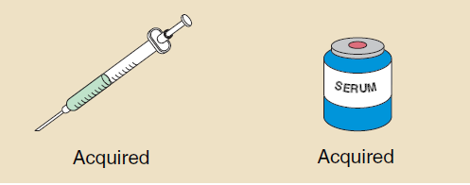 الشكل (4)
أولا: المناعة المكتسبة النوعية :Specific Acquired Immunity
وهي عبارة عن المناعة التي يكتسبها الجسم تجاه نوعا معينا من مولدات الضد (مستضدات) Antigens ولها علاقة بتشكل أجسام مضادة نوعية Specific Antibodies في الجسم تتحد مع مولدات الضد الداخلة إليه وتبطل عمله. ويمكن القول أنه تجاه كل نوعا من مولدات الضد (أنواع مختلفة فيروسية، جرثومية، ذيافين، أجسام غريبة، أعضاء منقولة...) تتشكل أجساما مضادة نوعية في الجسم خاصة بنوع مولد الضد فقط. ولقد عرف الأقدمون منذ زمن بعيد هذا النوع من المناعة، حيث لاحظوا أن الأفراد الذين مرضوا بمرض معين وشفوا منه، فإنهم إما لا يقعون بنفس المرض أو يصبحون مقاومون له بشكل أكبر.

ثانيا: أنواع المناعة المكتسبة: يوجد نوعان: فاعلة ومنفعلة:
- المناعة المكتسبة الفاعلة :Active Acquired Immunity
وتدعى أيضا بالمناعة المكتسبة الإيجابية. وهي المناعة التي تستخدم وتعتمد على الأجسام المضادة المكتسبة النوعية في مقاومة الأنواع المختلفة من مولدات الضد. وهنا نلاحظ حالتين:

- حالة المناعة المكتسبة الفاعلة الطبيعية: تحدث هذه الحالة عندما يكتسب الجسم المناعة ويشكل أجسام مضادة بشكل طبيعي تجاه مرض معين أصيب به، أي بدون تحريض مسبق للجسم عن طريق حقن مسببات مرضية أو إعطاء اللقاحات. وتتشكل هذه المناعة عادة بعد الشفاء ن مرض ظاهر او خفي، ويمكن أن تكون دائمة مدى الحياة كالمناعة المتشكلة بعد الإصابة بمرض الجدري، أو تكون مؤقتة لفترة زمنية حسب نوع مولد الضد أو المسبب المرضي.
- حالة المناعة المكتسبة الفاعلة الاصطناعية: تحدث هذه الحالة عندما يكتسب الجسم المناعة بشكل اصطناعي وبتحريض مسبق عن طريق عمليات التلقيح أو التمنيع Immunization بمولدات الضد Antigens النوعية، وهي عبارة عن الجراثيم والفيروسات الحية أو المقتولة أو ذيافينها المضعفة فوعتها (شدتها) الإمراضية. ويقوم الجسم بتشكيل الأجسام المضادة النوعية ويكتسب المناعة اللازمة التي تكون دائمة مثل الجدري أو تستمر فترة من الزمن. وهذا يتعلق بنوع اللقاح وزمن بقائه في الجسم وكمية الأجسام المضادة المتشكلة وعوامل أخرى.
- المناعة المكتسبة المنفعلة Passive Acquired Immunity:
وتدعى أيضا بالمناعة المكتسبة السلبية. وهي عبارة عن المقاومة أو المناعة التي يكتسبها الجسم بشكل جاهز حيث يتم إعطاء المريض مصلا يحوي على أجسام مضادة نوعية جاهزة تشكلت في انسان آخر بسبب مرضه أو تلقيحه أو تم تصنيعها في حيوانات كالأرانب او الخنازير، عن طريق حقنها بالمسببات المرضية المختلفة. وتـؤمن هذه العملية المناعة الفورية للمريض، حيث يتم اختصار الوقت اللازم لتصنيع الأجسام المضادة في جسم المريض. ونلاحظ ضمن هذا النوع من المناعة حالتين:
- حالة المناعة المكتسبة المنفعلة الطبيعية: وهي المناعة التي يكتسبها الفرد بشكل طبيعي أي بدون تدخل أحد. وأفضل مثال عليها هو ما يحدث في المرحلة الجنينية، حيث تنقل الأجسام المضادة الجاهزة والتي تم تصنيعها بجسم الأم، إلى الجنين عن طريق المشيمة، أو يكتسبها الرضيع من حليب أمه أثناء الرضاعة.
- حالة المناعة المكتسبة المنفعلة الاصطناعية: وهي المناعة التي إكسابها للفرد عن طريق حقنه بأمصال ممنّعة تحوي أجسام مضادة نوعية جاهزة Antiserum تم الحصول عليها من كائن آخر. وتوجد حاليا في المستشفيات أمصال جاهزة نوعية لأمراض مختلفة مثل أمصال الكزاز(التيتانوس) والدفتريا وتجاه سموم الأفاعي وغيرها لاستخدامها عند الضرورة, كما يجب الانتباه عند استعمال الأمصال الممنّعة إلى عدم حدوث ارتكاسات تحسسية في الجسم.
إن المناعة المنفعلة تؤمن دفاع سريع للجسم المريض لكنها تكون عادة قصيرة الأمد وتعطي وقاية مؤقتة، لذلك كان من الواجب القيام فيما بعد بتطبيق المناعة الفاعلة بهدف الحصول على مناعة طويلة الأمد.

الفصل الأول: مولد الضد والجسم المضاد:
أولا: تعريف مولدات الضد Antigens:
تدعى مولدات الضد أيضا بالمستضدات، أو اسم المكونات المناعية أو المستمنعات Immunogens لأن الجسم يرد عليه بتشكيل أجسام مضادة مناعية. ويعرّف مولد الضد أنه كل مادة غريبة إذا دخلت جسم الكائن الحي أو حقنت به، أدت إلى إحداث تفاعلات مناعية نوعية Immunoreactions Specific ، وتشكيل أجسام مضادة (أضداد) نوعية Specific Antibodies ، تحريض خلايا محسسة، توليد التفاعلات الخلوية المناعية Immunoreactions Cell حدوث التحمل المناعي Immunotolerance وتشكيل خلايا الذاكرة المناعية Immunomemory cells.
ثانيا: طبيعة مولدات الضد:
يمكن ان تكون طبيعة مولدات الضد من مواد مختلفة، تؤدي لتشكل مناعة قوية أو ضعيفة فهنالك مثلا المواد البروتينية الغريبة والتي يفوق وزنها الجزيئي عن 10.000 دالتون، تعتبر مستمنعات قوية. بينما السكريات فهي مستمنعات ضعيفة. والدهون مواد غير مستمنعة إذا كانت نقية ولوحدها. وتشكل بعض المركبات المعقدة مستمنعات (مولدات الضد) قوية مثل البروتينات الدهنية والدهون الكرية والسكريات المعقدة. وهناك الأمثال الكثيرة على مولدات الضد نذكر منها: الجراثيم، الركتسيات، الفيروسات، الفطريات، خلاصات الديدان المعوية، الأحماض النويية، الأعضاء والأنسجة المنقولة، الخلايا السرطانية وغيرها...
وبشكل عام يمكن أن تكون مولدات الضد من منشأ نباتي مثل الكاروتين (الجزرين) والخروع، أو من منشأ حيواني مثل سموم الأفاعي والعقارب والنحل والأنزيمات والمواد البروتينية المتنوعة وغيرها.....
ونشير إلى أن مولدات الضد التي تعرضت على تفكك وتبدل في طبيعتها الكيميائية والفيزيائية بسبب تعرضها لعوامل مختلفة كالحرارة والإشعاعات والأحماض والأنزيمات وغير ذلك، تفقد قوتها كمولد للضد وتصبح غير قادرة أو قادرة بشكل ضعيف على توليد الأجسام المضادة في الجسم. فمثلا تفكك المواد البروتينية إلى أحماض أمينية يفقدها خاصيتها كمولد للضد.
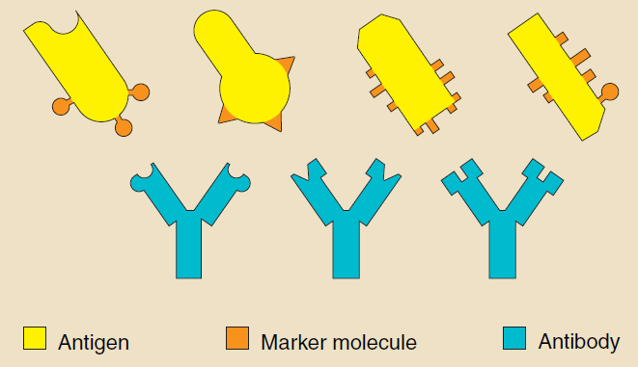
الشكل (5)

كما تصنف مولدات الضد من حيث قوتها على إحداث التفاعلات المناعية في الجسم، فتقسم إلى:
- مولدات الضد الكاملة Completely Antigens
- مولدات الضد غير الكاملة Noncompletely Antigens

ثالثا: تعريف الأجسام المضادة Antibodies:
هي جزيئات نوعية يصنعها الجسم استجابة وكرد فعل على أنواع معينة من مولدات الضد Antigens، ولها المقدرة على الاتحاد بشكل نوعي مع مولد الضد الذي أدى إلى تشكلها وإبطال عمله. توجد في مصل الدم وفي سوائل الجسم الأخرى مثل السائل النخاعي، حليب الأم، العقد البلغمية، مفرزات قصبات الرئة، مفرزات الأنبوب الهضمي، البول، الطحال وغير ذلك.
رابعا: طبيعة الأجسام المضادة:
الأجسام المضادة من طبيعة بروتينية مصلية، لا تنحل بالماء، تشكل حوالي 20% من بروتينات مصل الدم وتدعى الغلوبولينات المناعية Immunoglobulins، تنشأ في الجسم عن طريق الخلايا اللمفاوية B cells، استجابة لمولدات ضد نوعية متغايرة Heterogenous Antigens غريبة عن الجسم.
أما بنيتها الكيميائية فهي غلوكوبروتينية Glucoprotein .

الفصل الثاني: الاستجابة المناعية:
أولا: الاستجابة المناعيةImmunity Response :
وهي عبارة عن العمليات التي تحدث في الجسم تجاه مولدات الضد، وتشكل أجسام مضادة نوعية تتحد مع مولدات الضد وتبطل عملها. ويرد الجسم على مولدات الضد بطرق مختلفة، أتينا على ذكر الكثير منها أثناء عرضنا لهذا الكتاب في مجال المقاومة غير النوعية والمناعة المكتسبة النوعية. مثل عمليات البلعمة، والأنزيمات المفككة وغيرها. وهنا سنتناول ديناميكية الاستجابة المناعية من حيث اصطناع الكائن الحي للأجسام المضادة، ارتفاع وانخفاض كمية الأجسام المضادة، واختفاء هذه الأجسام المضادة. وتتميز هذه الديناميكية بما يسمى بالاستجابة المناعية الأولية (البدئية)، والاستجابة المناعية الثانوية. وفيما يلي مفهوم هاتين الاستجابتين:
- الاستجابة المناعية الأولية (البدئية)Primary Response :
ونقصد بذلك هو رد الجسم على نوع معين من مولدات الضد الداخلة إليه لأول مرة، حيث يتم البدء بعد فترة بتصنيع الأجسام المضادة في الجسم والتي يمكن كشفها بعد سبعة إلى عشرة أيام. وبشكل عام فإن الاستجابة الأولية تمر بعدة مراحل:
- المرحلة الأولى: وتدعى بمرحلة الاستقراء Induction phase أو فترة الكمون Latent period. وتبدأ هذه المرحلة بعد دخول مولد الضد وحدوث التماس بينه وبين الجهاز المناعي في الجسم، والبدء في تشكيل الأجسام المضادة. يقوم الجسم في هذه المرحلة بالتعرف على مولد الضد وتحديد غرابته استعدادا لتشكيل الأجسام المضادة. تطول مرحلة الاستقراء أو تقصر حسب نوع مولد الضد، فعاليته، غرابته الوراثية، كميته (كمية الجرعة) وطريقة دخوله إلى الجسم (عن طريق الحقن الوريدي، الحقن في الجلد أو العضل). وتتعلق هذه المرحلة أيضا بزمن تفكيك مولد الضد بواسطة الخلايا البالعة، وإعطاء معلومات عنه إلى الجهاز المناعي والخلايا اللمفاوية. تستغرق هذه المرحلة من عدة دقائق (بعد دخول مولد الضد إلى الجسم) إلى 7-10 أيام حيث يمكن (بطريقة اختبار عيار الأجسام المضادة) الكشف عن وجود الأجسام المضادة. ولا يمكن الكشف عن الأجسام المضادة قبل هذه المدة لانخفاض كميتها. بناء عليه فإنه لا يجوز تشخيص الأمراض التي تعتمد على الاختبارات المناعية في الكشف عن الأجسام المضادة، إلا بعد مرور 7-10 أيام. وإن النتيجة السلبية قبل هذه المدة لا تنفي وجود المرض.
- المرحلة الثانية: وتدعى بمرحلة التسارع أو المرحلة اللوغاريتمية Logarithm phase تزداد كمية الأجسام المضادة بشكل ملحوظ في هذه المرحلة وتصل إلى الحد الأعظمي، تستغرق هذه المرحلة من عدة أيام إلى عدة أسابيع، وحسب نوعية مولد الضد. وتبقى كمية الأجسام المضادة ثابتة في هذه المرحلة لتنخفض في نهايتها. إن أول الأجسام المضادة (الغلوبولينات المناعية) التي تظهر في هذه المرحلة هي أنواع IgM ثم IgG أو IgA وبعد ذلك يحدث انخفاض في كمية IgM أكثر من IgM.
- المرحلة الثالثة: مرحلة الهبوط (الانخفاض) Decrease phase تبدأ كمية الأجسام المضادة بالانخفاض بعد أن تكون قد وصلت إلى ذروتها. تتعلق هذه المرحلة بنوعية مولد الضد ومدة بقائه في الجسم.

- الاستجابة المناعية الثانوية :Secondary Response
هو رد الجسم للمرة الثانية على نفس نوع مولد الضد الذي دخل إليه في المرة الأولى. وتتميز الاستجابة المناعية الثانوية بقصر مرحلة الاستقراء وتشكل كميات كبيرة من الأجسام المناعية المضادة بوقت قصير، بالمقارنة مع الاستجابة الأولية. ويعود السبب في ذلك إلى خلايا الذاكرة المناعية، وهي عبارة عن جزء من الخلايا اللمفاوية B أو الخلايا اللمفاوية B
أو T لبعض أنواع مولدات الضد. وتبين أن خلايا ال>اكرة المناعية عندما تحدث تماسا للمرة الثانية مع نفس مولد الضد، الذي دخل للجسم في المرة الأولى، فإنها تتذكره بسرعة وتتذكر كيف تم تركيب الجسم المضاد النوعي تجاهه. لذلك يتم البدء فورا في تشكيل الأجسام المضادة وبكميات كبيرة، ولهذا السبب يعود قصر فترة الاستقراء وحدوث الرد المناعي السريع والقوي وتشكيل الأجسام المضادة الغزيرة.
ونشير إلى أنه في الاستجابة الثانوية يتم إنتاج الأجسام المضادة من النوع IgM لكن بكميات اقل وبشكل مشابه للاستجابة الأولى. وتبين أنه لخاصية الاستجابة المناعية الثانوية أهمية كبيرة في إعادة عمليات التلقيح Revaccination بنفس مولدات ضد اللقاح الأول. وهذا يساعد على رفع النشاط المناعي وكمية الأجسام المضادة في الجسم. ويمكن إعادة بعض أنواع اللقاحات للمرة الثالثة. ويستفاد من هذه الخاصية أيضا في تمنيع الحيوانات من أجل الحصول على الأمصال الممنعة أي التي تحوي على أجسام مضادة نوعية تجاه مسببات مرضية متنوعة. وتستخدم هذه الأمصال في حقن المرضى بهدف علاجهم وإمدادهم السريع بالأجسام المضادة النوعية المتناسبة مع مرضهم.

لنتحدث قليلا عن اضطرابات الجهاز المناعي ولنتعرف إلى كل منها:
في الحقيقة يوجد 3 أنواع من اضطرابات الجهاز المناعي: الحساسية allergy، أمراض المناعة الذاتية Auto immune diseases، وأمراض نقص المناعة Immunodeficiency diseases.
الحساسية:
يمكن تلخيص الأفكار الرئيسية المتعلقة بالحساسة بالآتي:
- هي الفعل المفرط لجهاز المناعة للمستضدات.
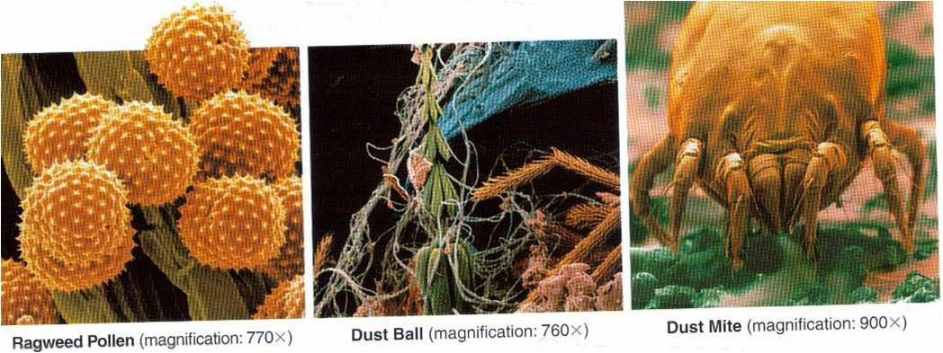
الشكل (6)
- تتضمن الحساسية الشائعة: غبار الطلع – الغبار – التراب -العفن – ولسعات النحل.
- عندما تدخل المستضدات المسببة للحساسية إلى الجسم، تلصق نفسها بالخلايا التي تبدأ الاستجابة التحريضية.
- تطلق هذه الخلايا مواداً كيميائية تسمى الهيستامين.
- الهيستامين Histamin: مواد كيميائية تزيد من تدفق الدم والسوائل إلى المنطقة المحيطة، كما تزيد من إنتاج المخاط الذي يسبب العطاس، والعيون الدامعة، وسيلان الأنف، وتهيجات أخرى.
أمراض المناعة الذاتية:
- يكون مرض المناعة الذاتية عندما يخطئ جهاز المناعة ويهاجم خلايا الجسم الخاصة.
- التصلب العصيدي multiple sclerosis هو مثال عن هذه الأمراض حيث تحطم الأضداد وظائف الخلايا العصبية في الدماغ والحبل الشوكي.
أمراض نقص المناعة:
- النوع الأول لمرض نقص المناعة: الجهاز المناعي يفشل بالتطور بشكل طبيعي.
- النوع الثاني لمرض نقص المناعة المكتسب: هو الايدز.
- حيث ينتج الايدز من إصابة فيروسية يفيروسات HIV)) التي تدمر الخلايا التائية المساعدة T
- عندما تختفي الخلايا التائية المساعدة T تتوقف الاستجابة للمناعة الطبيعية.
- عندما يصاب شخص ما بالايدز، يموت بسبب عدم قدرة الجهاز المناعي على التصدي للإصابة الفيروسية مثل الزكام، أو الرشح، الخ.
الشكل (7) 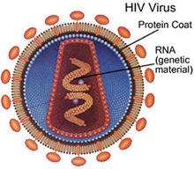

من خلال ما سبق ظهرت الأجوبة على تساؤلاتنا التي طرحت في مقدمة البحث بشكل واضح وصريح حيث اتضح لنا الآن:
- أنه وبحسب علم المناعة فإن الجسم يستطيع التمييز بين ما هو عائد له وما هو غريب عنه عن طريق الأجسام المضادة، إذ أن الجسم يحدث جوابا مناعيا تجاه كل ما هو غريب عنه، بغض النظر إن كان هذا الغريب مفيدا أم ضارا، وهنا يكون للجواب المناعي تأثيرا سلبيا على الكائن الحيفي بعض الأحيان.
- وظائف الجهاز المناعي:
1. التهام خلايا الجسم الميتة.
2. تدمير الخلايا غير الطبيعية (السرطانية).
3 حماية الجسم من مسببات الأمراض والجزيئات الغريبة عن الجسم: كالطفيليات والجراثيم والفيروسات إلخ.
- من أجل إبقاء جهازك المناعي يعمل بشكل فعال، يجب أن تمارس سلوك صحي يقلل من تعرضك للعوامل المسببة للمرض، والحفاظ على صحتك العامة بشكل جيد.
يتضمن السلوك الصحي: تناول طعام صحي، وممارسة التمارين الرياضية، والحصول على قسط كبير من الراحة، والامتناع عن الأنشطة الضارة، والقيام بالفحوصات المنتظمة.

المراجع والمصادر العربية:
  - الحديدي، سيد (2004) علم المناعة والمصليات. شعاع للنشر والعلوم.
  - بيلوني، جورج (2007-2006) علم المناعة، جامعة تشرين.
  - كتاب علم الأحياء الثالث الثانوي العلمي، المؤسسة العامة للنشر والمطبوعات.
المراجع والمصادر الأجنبية:
  - Warren, E., Levinson, Ernest Jawetz (1995) Medical Microbiology and Immunology, Third edition.
  - Abul K. Abbas, Andrew H. Lichman, Jordan S. Pober (2000) Cellular and Molecular Immunology, Fourth edition.
  - http://www.bio.davidson.edu/courses/Immunology/Bio307.html
- http://www.niaid.nih.gov/publications/autoimmune/work.htm
- Ira Fox, Stuart (2011) Human Physiology.

